Vendredi 26 Octobre Le patrimoine mondiale de l'humanité

I. Faites la revue du lexique thématique
- site
- valeur
- héritage
- exceptionnel
- époustouflant
- monument
- ruines
- site archéologique
- site antique
- préservation
II. Répondez aux questions de la théorie de la connaissance :
- Pourquoi le Patrimoine du monde est à préserver ?
- Peut-on le comparer à la mémoire de l’humanité ?
- Regardez l’image ci-jointe et répondez à la question « Qu’est-ce qu’on valorise ? »
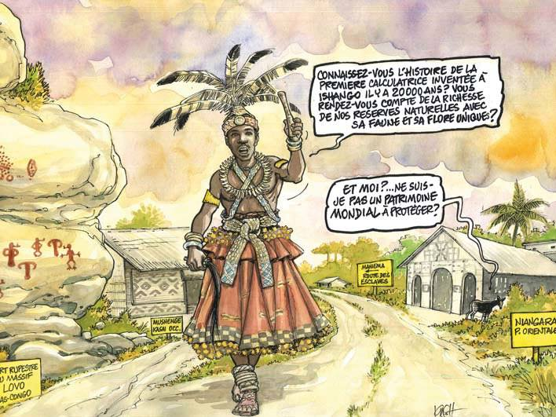

IV. Production écrite
Rédigez une brochure illustrant les sites de votre pays d’origine.

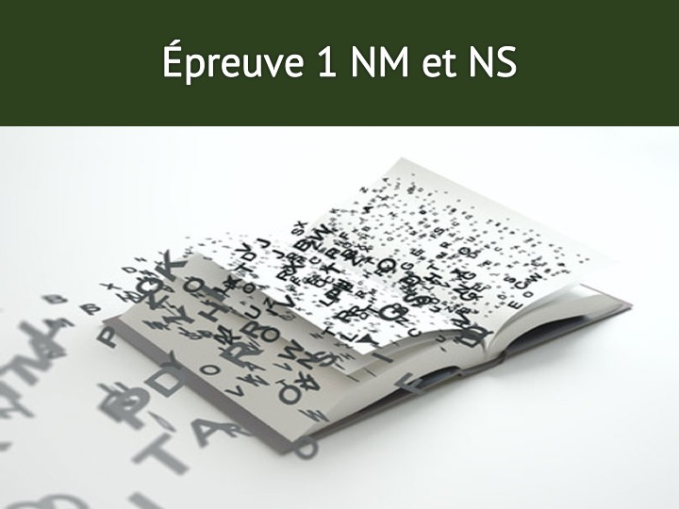
- Sortez un type des textes (voir le dossier avec les types des textes pp. 436-452 dans le monde en Français) et créer papier 1 au sujet des Droits de la Personne, le patrimoine mondiale de l’humanité)
1 L'épreuve 1 au NM
Trucs à savoir !
Pour accéder plus facilement au sens d’un document écrit, veillez à y repérer l’organisation et y relever les indices linguistique ou lexicaux, à en identifier l’origine, la nature et la fonction. Soulignez les mots-clés et les expressions idiomatiques pour en apercevoir les implicites !
L’épreuve 1 est une composante de l’évaluation en externe qui porte sur le tronc commun et consiste en un exercice de compréhension.
L’épreuve 1 constitue la première partie de l’examen de Français B lors des sessions de mai ou novembre et est pondérée 25% de la note finale.
L’utilisation des dictionnaires et des documents de référence n’est pas autorisée dans l’épreuve 1.
Les élèves disposent d’une 1h30 minutes pour répondre aux exercices de lecture interactive de textes qui se rapportent au tronc commun:

Communication et médias
Défis globaux
Relations sociales
Au NM les textes sont au nombre de 4.

Au NS les textes sont au nombre de 5 dont un littéraire.

L’épreuve est évaluée avec des barèmes de notations détaillés.

L’objectif de l’épreuve 1 est évaluer la capacité de l’apprenant à comprendre une gamme de textes. Il vaut mieux donc se familiariser avec les types de texte ci-contre:

Article/Chronique
Blog
Passage d’un journal intime
Brochure/ dépliant/tract/annonce publicitaire/prospectus
Correspondance écrite
Critique
Dissertation
Information de presse
Instructions et directives
Interview
Rapport officiel
Nouvelle, conte, roman (NS)
Poème (NS)

Les textes sont contenus dans le livret de textes, les exercices de lecture dans le livret de questions et peuvent requérir :

compléter des textes à trous
identifier les références précises des expressions et structures clés (à la ligne x, le pronom y « à quoi se réfère-t-il ? »
identifier des idées apparentées dans différentes parties du texte
identifier des contenus spécifiques dans le texte
identifier des affirmations qui sont exactes en se référant au texte
identifier qui dit quoi dans le texte
déterminer si une affirmation est vraie ou fausse en justifiant la réponse par des mots du texte
associer des paragraphes du texte à des mots qui les résument
associer des mots du texte à leur définition
répondre à des questions à choix multiple
répondre à des questions à réponse brève
faire des déductions claires à partir d’un concept (NS)
justifier une interprétation du texte (NS)


